二、江苏移动单站验证功能定制开发说明
2.1概述

在仿真软件中会建立一个仿真任务，定制开发的后台接口将驱动该任务完成自动仿真和输出功能。
1)用户在基站信息Web页面上输入一个规划基站的ID，小区ID，经纬度、天线型号、挂高、方向角、下倾角、载波、RS功率、小区负荷等信息
2)在后台修改任务的仿真范围
3)运行未加新站的仿真任务，输出第一次仿真结果

4)用EDS接口导入规划基站
5)在后台再次运行仿真任务（包含该新站的），输出第二次仿真结果

6)用EDS接口删除该基站（可选）

EDS为规划数据库的外部接口，提供数据查询和写入功能，该接口采用xml文件命令行导入方式，xml文件格式如附件。基站和小区信息需要按照该格式要求生成xml文件。

7)读取两次仿真结果，以及计算简单结构指标，输出给用户

2.2整体流程图
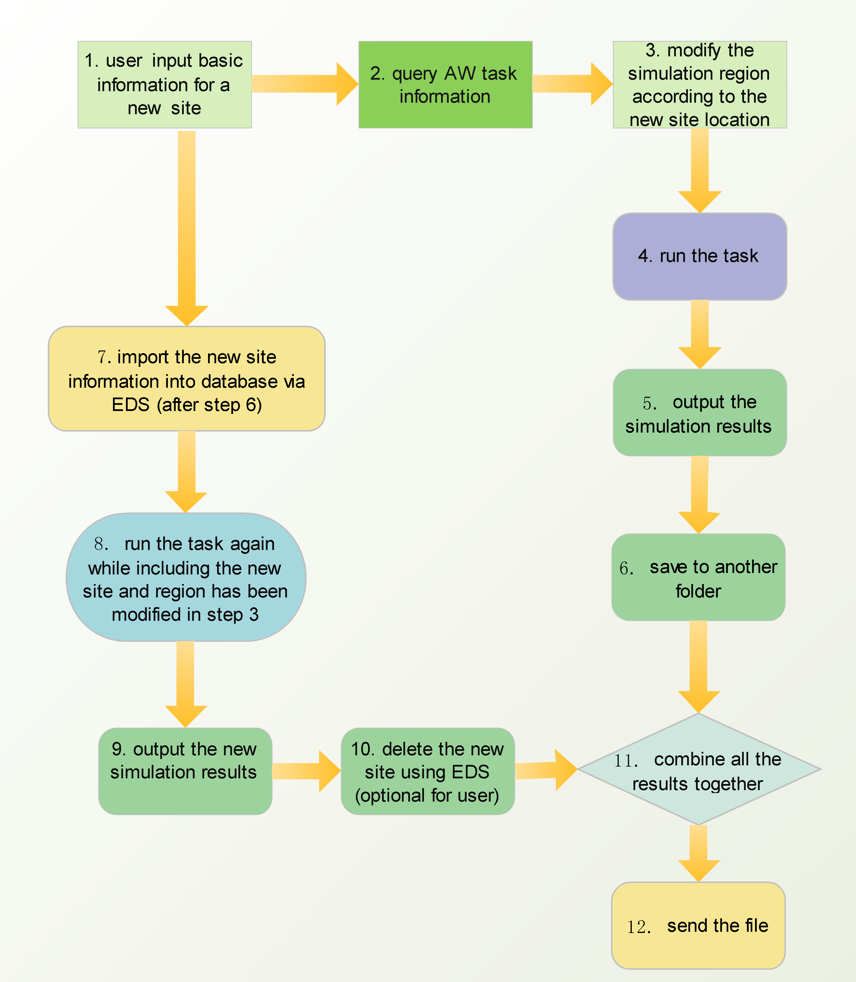

2.3 基站信息输入Web页面内容
